Gõ đầu con vịt: Nhền nhận cắn lở tay. Đụng gì cũng giết thì sống với ai đây.
Kính thưa quí bạn,
Mấy tấm ảnh chụp nhền nhện cắn nầy là vô că cứ giả mạo. Giết hết mọi loài thì chúng ta sống với ai đây. Tôi lên tiếng vì mấy con nhền nhện Brown Recluse Spider bị vu oan giá hoạ nhưng không thể lên tiếng bảo chửa được
Huỳnh Chiếu Đẳng (13-Jun-2010)
Tôi trích ba hình bên dưới để thấy đâu là sự thật
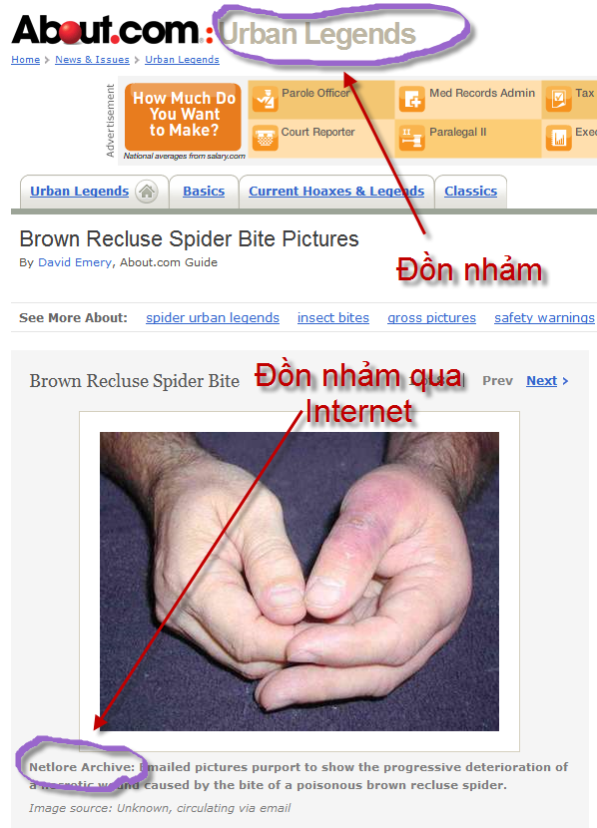
Trong đây có hình, nếu các bạn không thấy hình thì nên dọc attachment.
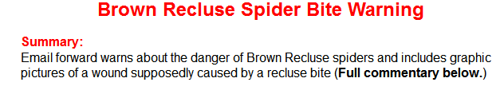
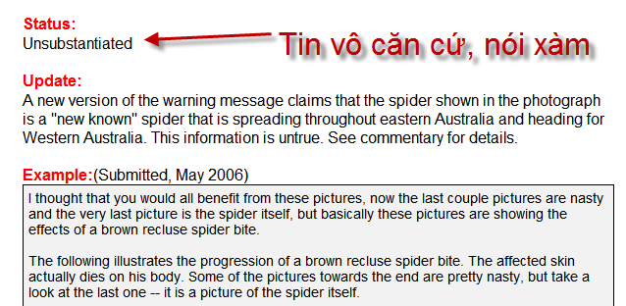
Trong đây có hình, nếu các bạn không thấy hình thì nên dọc attachment.
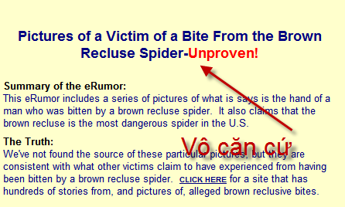
Trong đây có hình, nếu các bạn không thấy hình thì nên dọc attachment.

